**Памятка для родителей**

**по безопасности детей на воде в летний период**

**УВАЖАЕМЫЕ РОДИТЕЛИ!**

**Безопасность жизни детей на водоемах во многих**

**случаях зависит ТОЛЬКО ОТ ВАС!**

У маленьких детей обычно отсутствует природный страх перед водой и поэтому они смело лезут в нее, совершенно не осознавая грозящие им опасности. Дошкольники часто не способны адекватно оценить уровень угрозы, а значит, основная задача по обеспечению их безопасности на воде ложится на родителей.

Малыши малышами, а взрослый должен неусыпно контролировать процесс купания детей, тем более дошкольного возраста, когда ребенок еще достаточно слаб и не организован и когда он может утонуть в считанные минуты.

**Дошкольникам необходимо четко усвоить следующие правила безопасности на воде:**

Нельзя заходить или заплывать глубоко в воду.                                                     Нельзя плавать в воде без присмотра взрослых.                                                     Нельзя нырять в воду, там, где мелко, там где твердое или острое дно.               Не ныряй в маленький надувной бассейн.                                                             Нельзя нырять в воду с лодок.                                                                                 Нырять в воду можно только там, где хорошее дно, достаточная глубина, и где тебе разрешают взрослые, которые должны быть рядом.                               Нельзя ходить по краю причалов, пирсов, волнорезов и других мест, откуда можно упасть в воду.

Не надо долго находиться в воде, можно сильно замерзнуть.

Когда играешь с детьми, запрещено их толкать в воду или удерживать под водой, они могут захлебнуться.

Нельзя купаться во время плохой погоды.                                                                                                       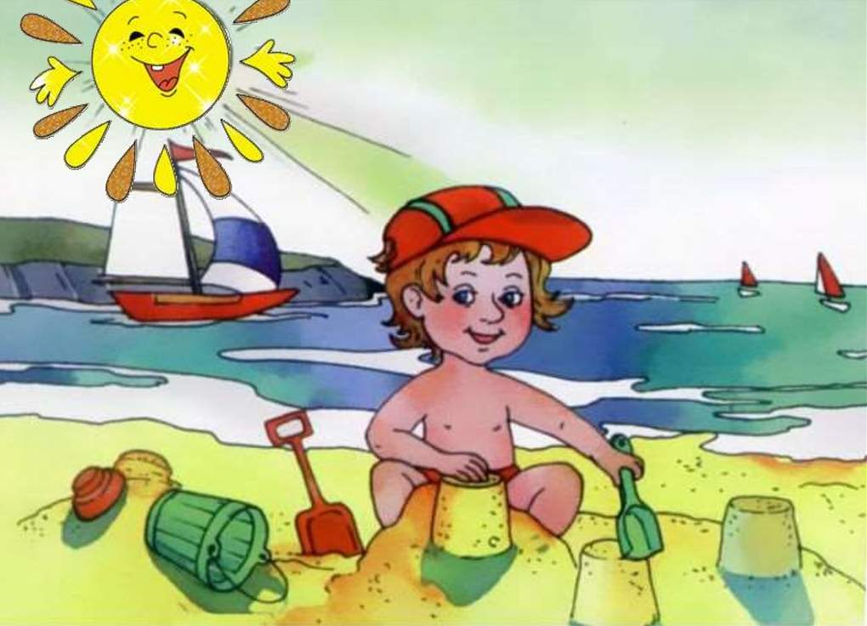

**Что нужно знать родителям про безопасность детей на воде**

·        Купаться надо часа через полтора после еды;

·        Если температура воды менее +16 °С, то купаться вообще не рекомендуется, так как от холода могут начаться судороги или может произойти потеря сознания;

·        При температуре воды от +17 до +19 °С и температуре воздуха около 25 °С, в воде не следует находиться более 10-15 минут;

·        Плавать надо только в специально оборудованных для этого безопасных местах. Если вы решили поплавать, находясь в местах дикой природы, то выбирайте место с чистой водой, глубиной до 2-х метров, с ровным гравийным или песчаным дном и где течение воды слабое, то есть не превышает 0,5 м/с (для проверки бросьте в воду щепку или палочку).

·        Всегда хорошо проверяйте дно и следите за купающимися детьми. Дети должны купаться у самого берега.

·        Никогда не купайтесь в заболоченных местах.

·        Если вы находитесь в нетрезвом состоянии, то не пускайте детей в воду, они, оставшись без присмотра, могут попасть в беду.

·        Запрещено заплывать за буйки, а если их нет, то слишком далеко от берега;

·        Нельзя близко подплывать к судам;

·        Нельзя прыгать в воду в местах, где мелко или незнакомое дно;

·        Нельзя прыгать в воду с лодок, причалов, мостов и других, не предназначенных для этого мест;

·        Нельзя после перегрева на солнце или долгого бега резко прыгать в холодную воду, это может вызвать шок и потерю сознания или остановку сердца. Предварительно надо сполоснуться водой;

·        Нельзя купаться в шторм и при сильных волнах;

·        Не купайся в водоемах, берег которых обложен большими камнями или бетонными плитами, они покрываются мхом становятся скользкими и по ним опасно и трудно выбираться;

·        Надувные матрасы и круги предназначены для плавания только вблизи берега.

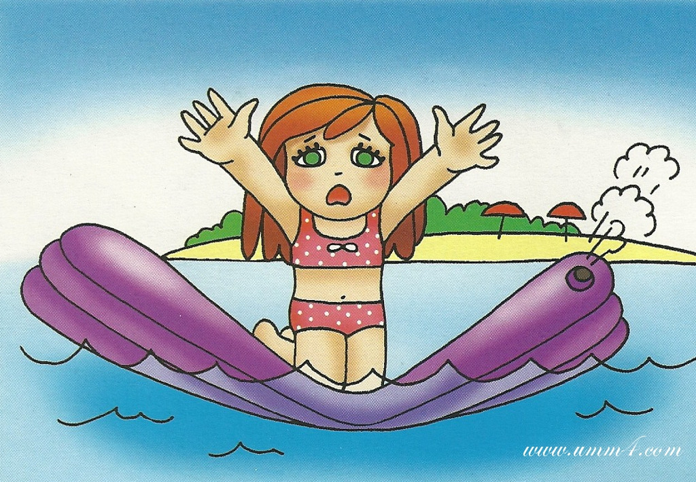

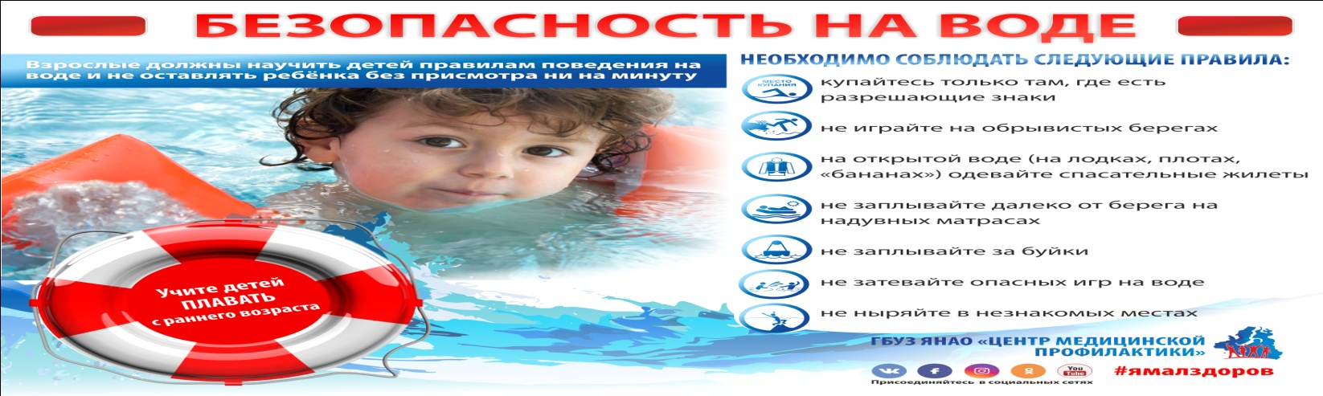

**Меры безопасности на водных объектах**

**в период весеннего паводка.**

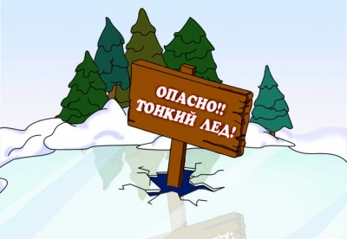

00:00**Памятка о мерах безопасности на тонком льду и в период весеннего паводка.**

**Уважаемые родители!**

Обращаем ваше внимание на поведение детей в весенний период: в связи с продолжающимся интенсивным снеготаянием посещение в эти весенние дни водоемов опасно для жизни!

Необходимо усилить контроль за поведением детей, разъяснить им недопустимость игр вблизи водоемов и не оставлять без присмотра ребенка у водоема.

Весной, во время ледохода, на реках и водоемах появляется большое количество льдин, которые привлекают детей. Катание и проведение других развлечений на льдинах нередко заканчиваются купанием в ледяной воде, поскольку льдины часто переворачиваются, разламываются, сталкиваются между собой, ударяются о предметы, находящиеся в воде.

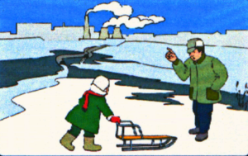

**Весенний лёд беспечности не прощает!**

Во время весеннего па водка происходит немало несчастных случаев с людьми на воде из-за невыполнения элементарных правил предосторожности. Одни этих правил не знают, другие же ими пренебрегают. Между тем во время весеннего паводка они должны выполняться каждым человеком. Общеизвестно, что под воздействием весеннего солнца лёд становится рыхлым и непрочным, хотя внешне он кажется крепким. Под такой лёд можно легко провалиться.

В период паводка очень опасны карьеры, мелкие водоёмы, сообщающиеся протоками. Вода в них поднимается, заполняет водоём, и там, где накануне ещё было мелко, на другой день глубина может резко увеличиться, что представляет большую опасность.

Во время весенних каникул у детей много свободного времени, которое они могут использовать для полезных дел. Но дети спешат на пруд, к реке, чтобы в последний раз покататься на коньках, спуститься с крутого берега на санках или просто поиграть на льду. С началом ледохода школьники собираются на берегу реки, пытаются пройти по льду и даже забраться на плавающую льдину. Всё это связано с большим риском и опасностью для жизни. Катание на льдинах, брёвнах, плотах нередко приводит к трагическим последствиям.

Дети не всегда осознают опасности, которые их поджидают, вот почему чаще всего несчастные случаи происходят с детьми.

Ответственность за жизнь и здоровье детей, особенно в период школьных каникул, когда у них особенно много свободного времени, лежит на Вас, уважаемые родители.

Приближается время весеннего паводка.  Лед на реках становится рыхлым, «съедается» сверху солнцем, талой водой, а снизу подтачивается течением. Очень опасно по нему ходить: в любой момент может рассыпаться под ногами и сомкнуться над головой.

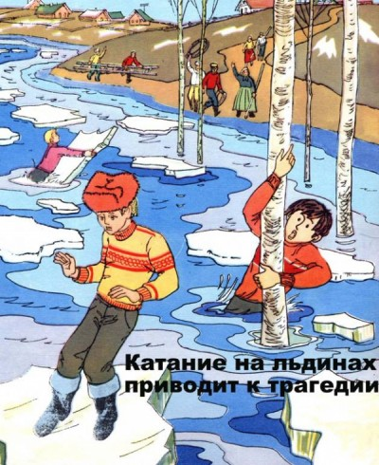

Помните:

* На весеннем льду легко провалиться;
* Быстрее всего процесс распада льда происходит у берегов;
* Весенний лед, покрытый снегом, быстро превращается в рыхлую массу.

**Взрослые!  
Не оставляйте детей без присмотра!**

Оставаясь без присмотра родителей и старших, не зная мер безопасности, дети играют на обрывистом берегу, а иногда катаются на льдинах водоема. Такая беспечность порой кончается трагически.

Весной нужно усилить контроль за местами игр детей.

Родители и педагоги! Не допускайте детей к реке без надзора взрослых, особенно во время ледохода; предупредите их об опасности нахождения на льду при вскрытии реки или озера. Расскажите детям о правилах поведения в период паводка, запрещайте им шалить у воды, пресекайте лихачество. Оторванная льдина, холодная вода, быстрое течение грозят гибелью. Помните, что в период паводка, даже при незначительном ледоходе, несчастные случаи чаще всего происходят с детьми. Разъясните детям меры предосторожности в период ледохода и весеннего паводка.

**В период весеннего паводка и ледохода ЗАПРЕЩАЕТСЯ:**

* выходить на водоемы;
* переправляться через реку в период ледохода;
* подходить близко к реке в местах затора льда ;
* стоять на обрывистом берегу, подвергающемуся разливу и обвалу;
* собираться на мостиках, плотинах и запрудах;
* приближаться к ледяным заторам, отталкивать льдины от берегов;
* измерять глубину реки или любого водоема;
* ходить по льдинам и кататься на них.

**Будьте внимательны и тогда ваши дети будут здоровы.**

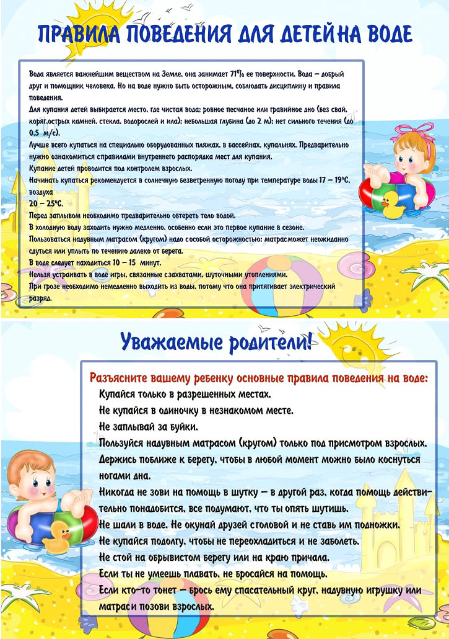

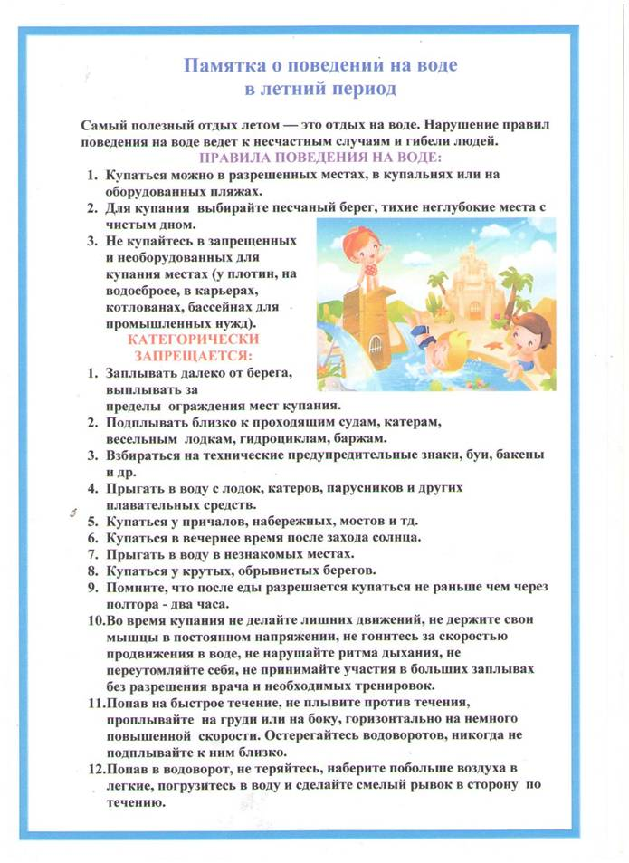

***Памятка для родителей по безопасности детей в весенний период.***

***«Весна прекрасная. Весна опасная».***

Зима практически уступила место весне, погода стоит абсолютно нестабильная: утром шёл снег, в обед светило солнце, а по ночам лужи снова замерзают. И не только лужи. Идет весна… Снег оседает под солнечными лучами, становится талым.

На водоемах все еще может образовываться лед, который кажется крепким, так как у нас не очень глубокие реки. Однако мелководная река имеет быстрое течение и с легкостью подмывает берега. Они становятся источником опасности. Приближается время весеннего паводка. Если есть лед на реках, то он становится рыхлым, «съедается” сверху солнцем, талой водой, а снизу подтачивается течением. Очень опасно по нему ходить: в любой момент может рассыпаться под ногами и человек окажется в ледяной воде. Низкие температуры пагубно влияют на здоровье человека, а особенно на не окрепший организм ребенка. Опасны в это время канавы, лунки, ведь в них могут быть ловушки – ямы, колодцы.

Наибольшую опасность весенний паводок представляет для детей.

Оставаясь без присмотра родителей и старших, не зная мер безопасности, так как чувство опасности у ребенка слабее любопытства, играют они на обрывистом берегу, а иногда катаются на небольших ледяных точках водоема.



**Такая беспечность порой кончается трагически**.

Весной нужно усилить **контроль** за местами игр детей. В этот период ребятам не следует ходить на водоемы. Особенно опасны для жизни глубокие ямы и промоины, которые не всегда огорожены и обозначены предупредительными знаками. Поэтому в этот период следует помнить:

— на образовавшемся весеннем льду легко провалиться и оказаться в холодной воде;

— быстрое течение наших рек может унести человека попавшего в ледяную воронку далеко;

-находясь у водоема с ребенком на весенней прогулке, следует внимательно смотреть за детьми, которые могут опускать в водоем разные предметы, находясь близко у воды, это может привести к трагическим последствиям.

**Запрещается:**

— выходить в весенний период на водоемы;

— переправляться через реку в период таяния ледяных точек на водоеме, даже на мелководье;

— подходить близко к реке в местах затора льда, стоять на обрывистом берегу, подвергающемуся разливу и, следовательно, обвалу;

— собираться на мостиках, плотинах и запрудах;

— приближаться к проталинам на реке, отталкивать образовавшиеся куски льдинок от берегов, измерять глубину реки или любого водоема, ходить по льдинкам и кататься на них (не редко дети используют всевозможные плавающие средства и бесхозные лодки, чтобы покататься по первой воде).



Уважаемые родители!

Не допускайте детей к реке без надзора взрослых, особенно во время весеннего таяния ледяных мест на реке, предупредите их об опасности нахождения на льду водоема. Помните, что в период паводка, даже при незначительном образовании льда и его таянии, несчастные случаи чаще всего происходят с детьми. Разъясняйте детям правила поведения в период паводка, запрещайте им шалить у воды, пресекайте лихачество. Не разрешайте детям близко подходить к водоему и опускать в него кораблики, лодочки и другие предметы.

Оторванный кусок льдины, холодная вода, быстрое течение

грозят гибелью.

Разъясните детям меры предосторожности в период

весеннего паводка.

